|  |  |  |  |  |  |  |  |  |
| --- | --- | --- | --- | --- | --- | --- | --- | --- |
|  | | | | | | | | |
|  | ASIGNATURA | SOCIALES | | PERIODO | 2 | JORNADA | | MAÑANA |
|  | TEMA | | Poblamiento Americano | | | CURSO | 4° | |
|  | ACTIVIDAD 3 DE SOCIALES | | | | | | | |

**GUIA 3 DE SOCIALES**

**TEMA: EL POBLAMIENTO DE AMERICA Y SUS TEORIAS**

1. Copio el siguiente concepto y realiza un dibujo

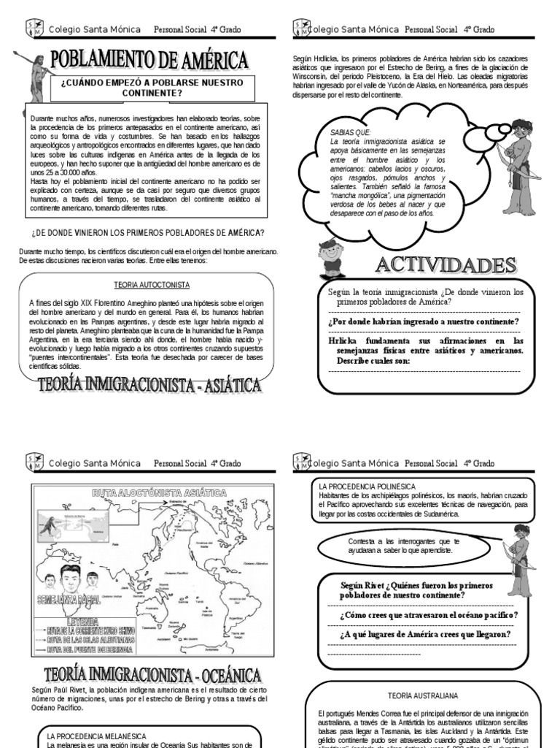

B- Lee, observa las imágenes, recorto y pego o dibujo y luego responde.

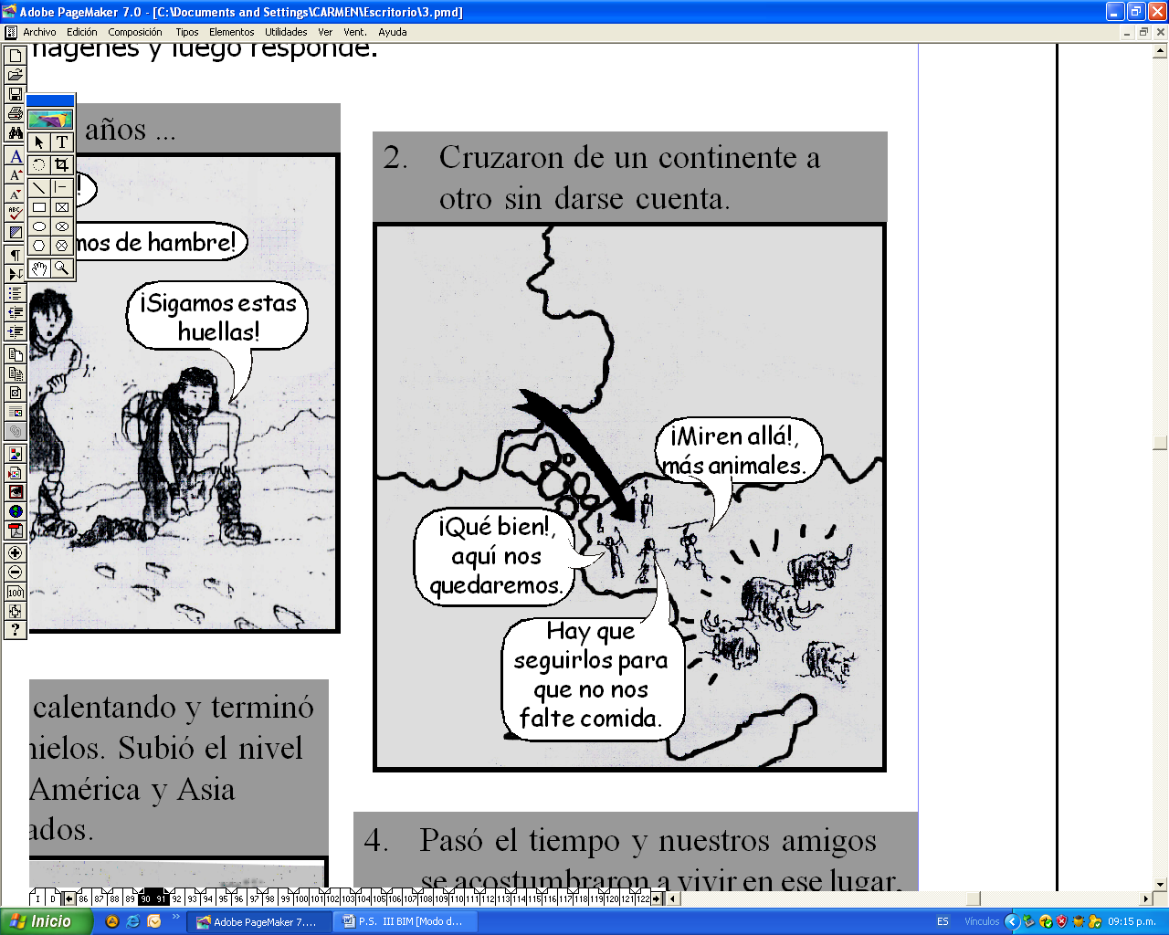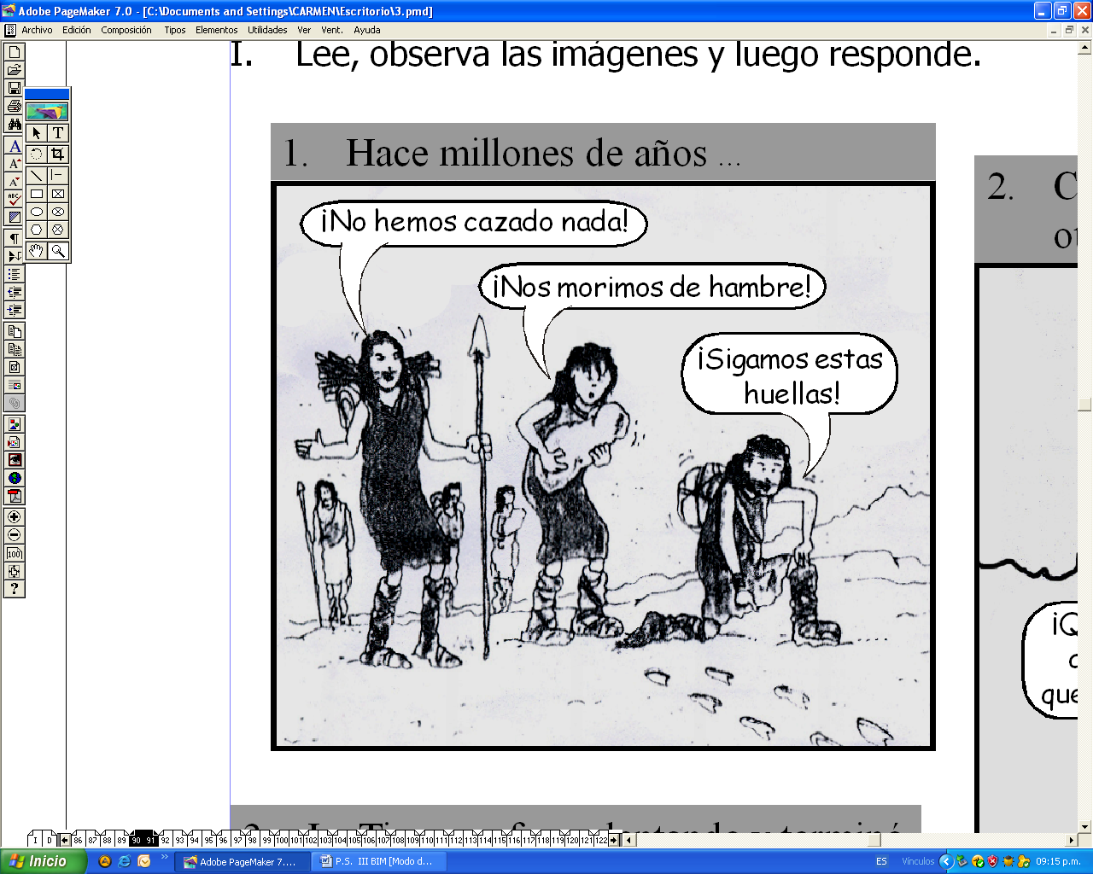

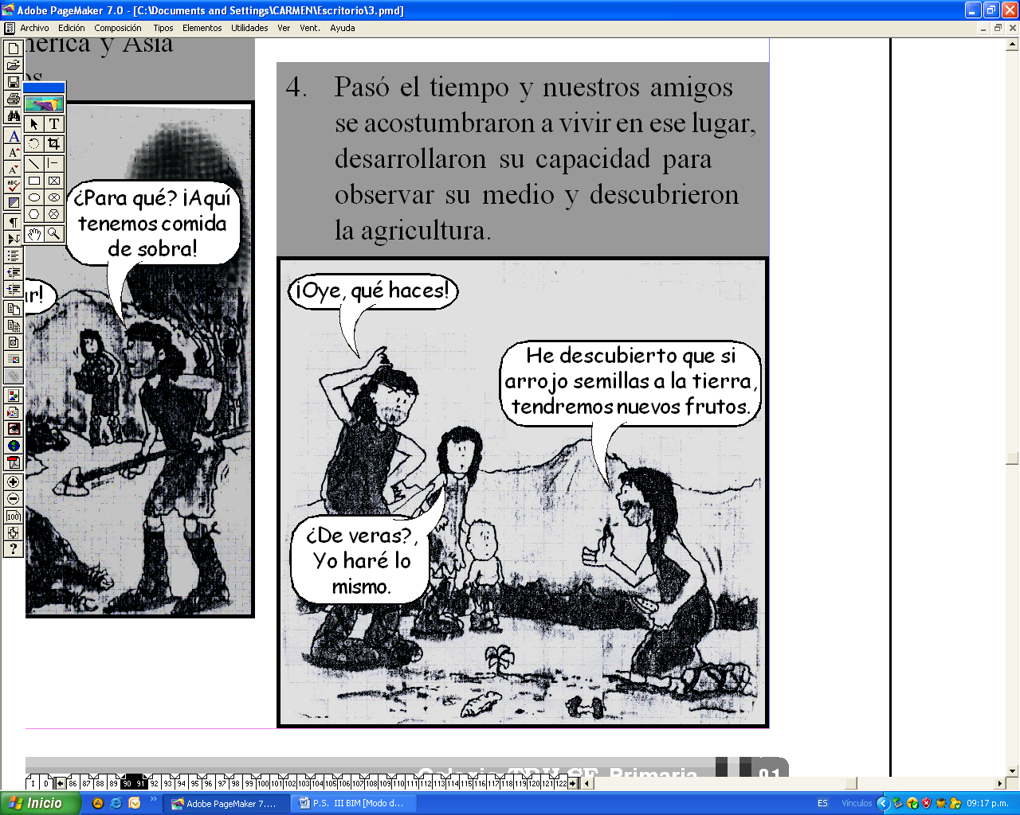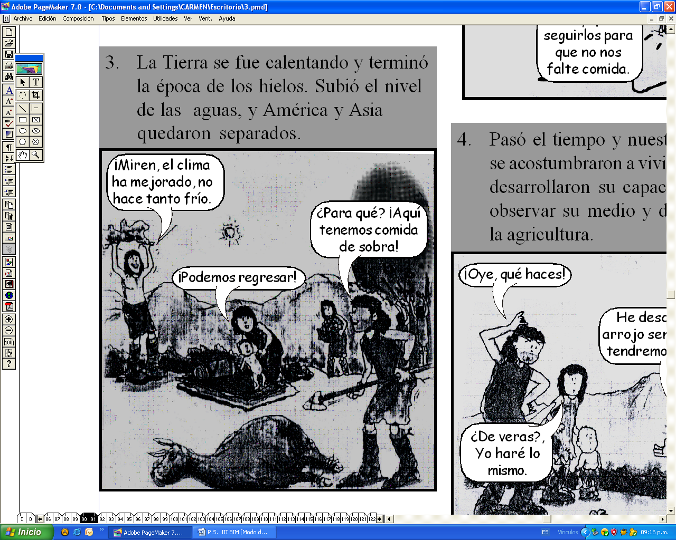

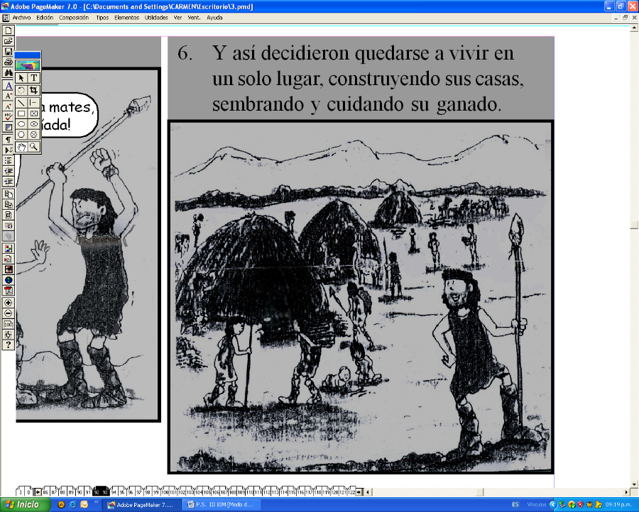

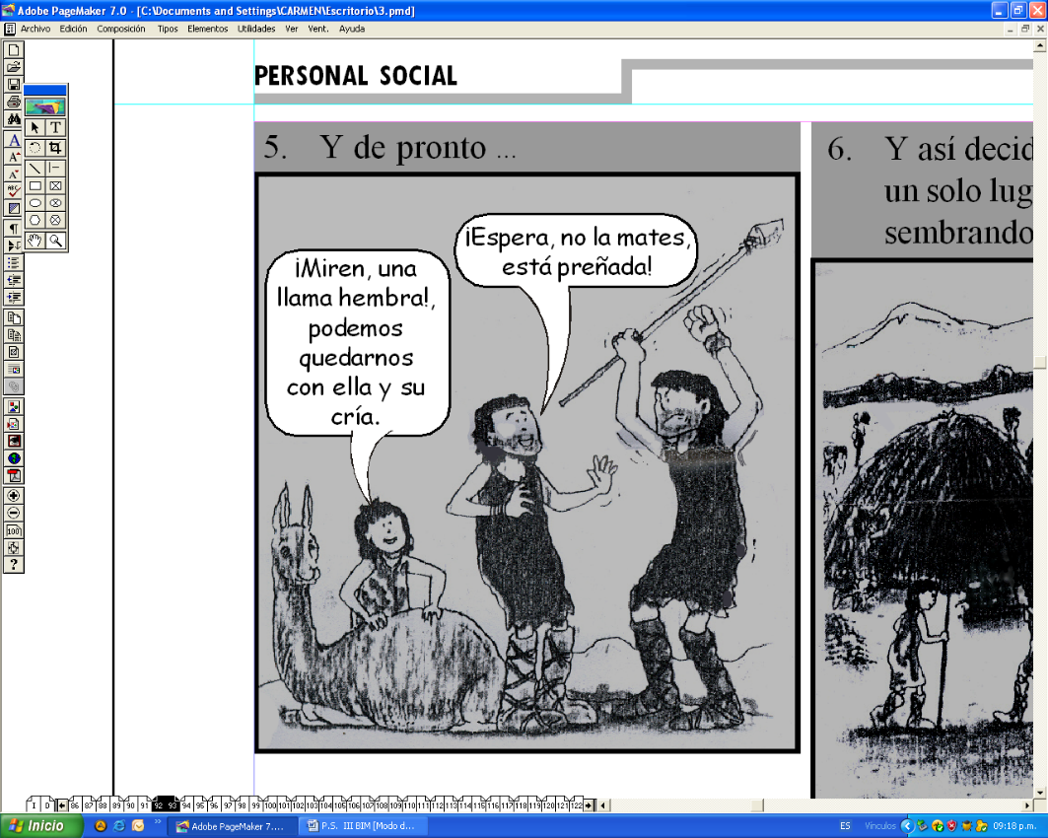

Responde:

1. ¿Cómo llega el hombre al continente americano?

____________________________________________________________________

2. ¿Crees que la vida del hombre en esta época era difícil y peligrosa? ¿Por qué?

____________________________________________________________________

3. ¿Qué actividad crees que realizaban los niños de tu edad en esa época?

____________________________________________________________________

4. Imagina junto con tus compañeros, cómo fue el viaje del hombre desde Asia hasta América, considera lo siguiente:

• Vestimenta utilizada: ________________________________________________

• Tiempo de la caminata: ______________________________________________

• Alimentos que tomaban: _____________________________________________

• Armas utilizadas: ___________________________________________________

• Principales peligros que vivían: _________________________________________

c- Recorta y pega el mapa de las rutas trazadas por cada teoría y colorealo.

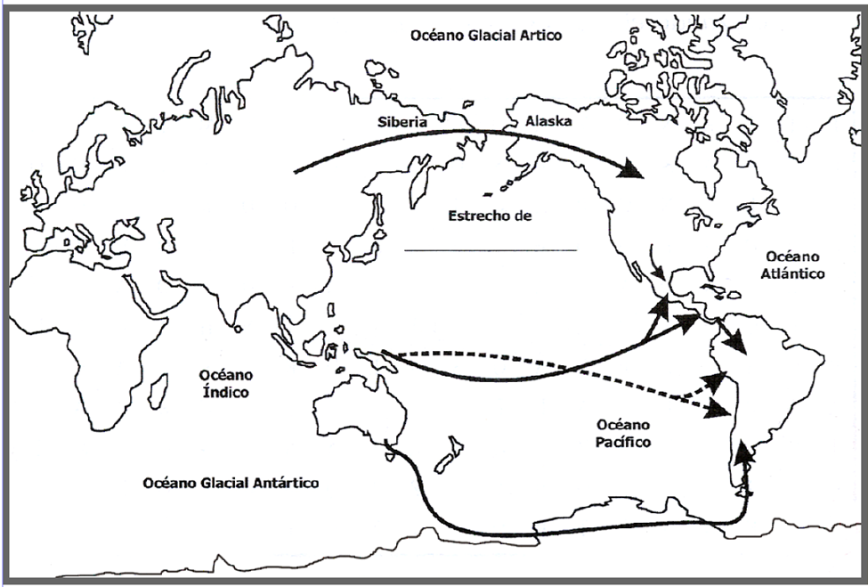

B- Copio en el cuaderno el siguiente mapa conceptual

**América se fue poblando**

Para conocer cómo llegó el hombre a nuestro continente, diversos investigadores han planteado teorías para explicar este proceso. Completemos el siguiente mapa conceptual y conoceremos cómo sucedió.

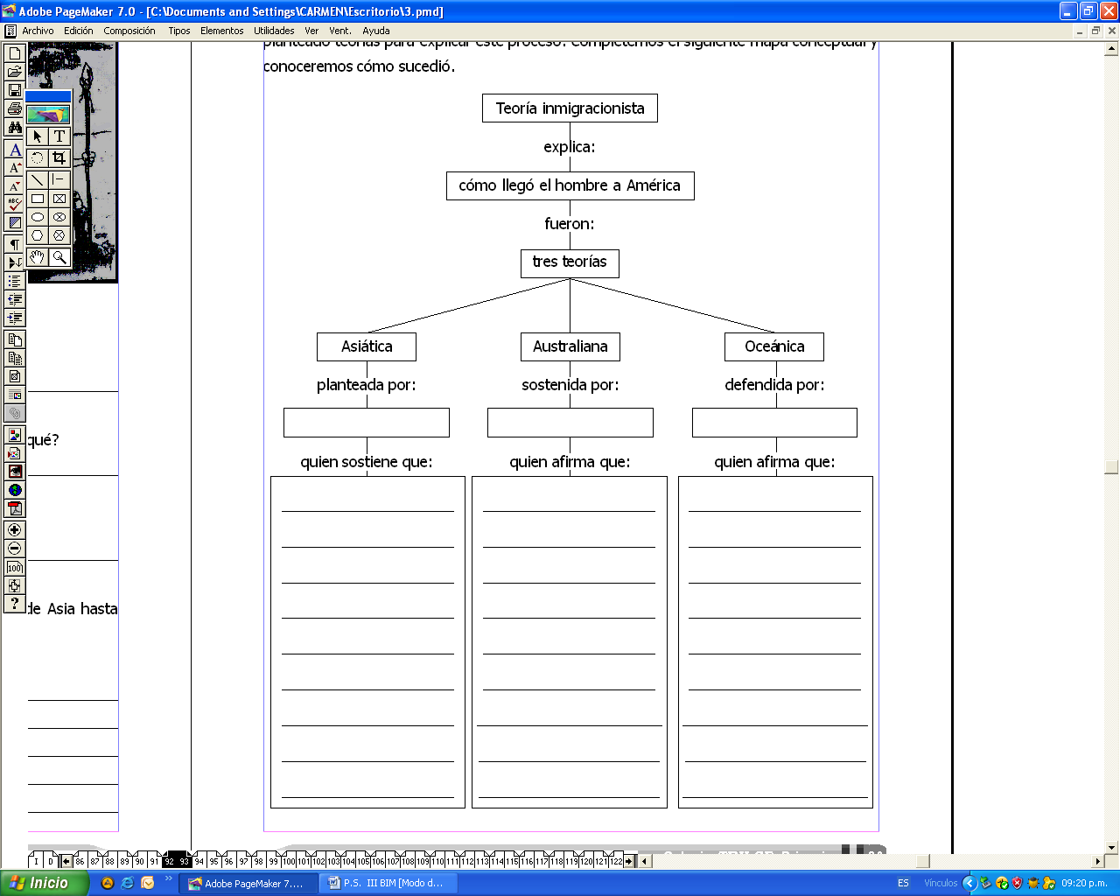

Paul Rivet

Ales Hrdlicka

Mendes Correa

Que sostiene que:

Que sostiene que:

Que sostiene que:

Los primeros pobladores de América habrían sido los cazadores asiáticos que ingresaron por el Estrecho de Bering.

Las oleadas migratorias habrían ingresado por el valle de Yucon de Alaska, en Norteamérica, para después dispersarse por el resto del continente.

Se apoya básicamente en las semejanzas entre el hombre asiático y los Americanos.

A través de la Antártida los Australianos utilizaron sencillas balsas para llegar a Tasmania y la Antártida, después de varios siglos de recorrido por las costas antárticas, arribaron al Cabo de Hornos en la tierra del fuego y mas tarde poblaron la Patagonia.

Entre las semejanzas podemos mencionar, las formas craneales, la resistencia al frio, las chozas.

La población indígena americana es el resultado de cierto numero de migraciones, una por el estrecho de Bering y otras a través del Océano Pacifico.